Муниципальное бюджетное общеобразовательное учреждение Лицей № 7

Развитие творческой личности младшего школьника через курс «Театральная мастерская»

Автор: учитель
начальных классов
Кончева Светлана Дмитриевна

г. Саяногорск 2014 г.

Развитие творческой личности младшего школьника через курс «Театральная мастерская»
МБОУ Лицей №7 г. Саяногорска
Учитель: Кончева С.Д.
«Тайна возбуждает творчество».
А.Эйнштейн
Детское творчество неисчерпаемо. Его питательная среда – чувство тайны, которую так хочется разгадать. Главный стимул творчества – огромная радость, которую оно дает и ученику, и учителю. Наиболее эффективный путь развития творческих способностей лежит через приобщение всех детей к творческой деятельности с 1 класса.
В школу приходят дети с разным развитием. У многих детей способности не проявляются, они спрятаны глубоко внутри. Основная работа по их выявлению и развитию ложится на нас – учителей начальных классов. Именно мы закладываем основы творческой деятельности детей.
Первое условие развития творчества – высокая самооценка ребёнка, то есть создание у него достаточной уверенности в своих силах, умственных возможностях. Второе условие развития способностей ребёнка – создание соответствующего психологического климата. Именно учитель должен поощрять и стимулировать возникновение у ребёнка творческих способностей.
Чем богаче творческий потенциал учителя, тем вероятнее, что он обучит творчеству детей, выявит и будет развивать у них творческие качества. У детей должно быть много разноплановой деятельности, заставляющей почувствовать себя человеком интересным, привлекательным для других. Процесс обучения творчеству должен строиться так, чтобы каждый ученик мог выявить и развить свой комплекс способностей, учиться познавать самого себя, развивать на определенном уровне мышление, фантазию, воображение.
Я хочу рассказать о своих маленьких находках и открытиях, связанных с введением в учебный процесс внеурочной деятельности. Когда появилась возможность чем-то заинтересовать и увлечь ребят после уроков, я задумалась. Так много вокруг интересного для меня, но будет ли это увлекательно современным детям? Они стали более раскованными, осведомленными, в большей степени задающими вопросы, требовательными, инициативными. Чему хотят научиться они? Как удержать их интерес на протяжении 4 лет? Где взять необходимые материалы? Выбрать готовую программу или разработать свою? На все эти вопросы помогли мне ответить мои дети. Я решила спросить ребят, а чем бы хотели заняться они? Современное обучение должно ориентироваться на интересы и потребности учеников.
Выслушав мнения и пожелания ребят, остановилась на 5 курсах: «Школа журналистики», «Инфознайка», «Я – исследователь», «Почемучки» и «Театральная мастерская». Расскажу подробнее о курсе «Театральная мастерская». Кружок – это форма добровольного объединения детей, оптимальная форма организации внеурочной деятельности в начальной школе. Функции: расширение, углубление, компенсация предметных знаний; приобщение детей к разнообразным социокультурным видам деятельности; расширение коммуникативного опыта; организация детского досуга и отдыха, развитие творческих и интеллектуальных способностей.
Занятия по внеурочной деятельности можно построить по единому алгоритму. Эти этапы должны найти место на каждом внеурочном занятии, не зависимо от выбранного направления деятельности и формы организации:
- исходная проблема (установление отсутствия знаний и умений);
- информация по решению проблемы (кто, что, как, почему);
- применение новой информации;
- оценка результатов применения.
Например, схема моего внеурочного занятия из модуля «Мультипликационной студии».
Тема: Пластилиновая анимация
Тип занятия: освоение нового способа действия
Цель: Создание пластилинового мультфильма
Этапы занятия | Вид занятия | Формируемые УУД
I  Орг. момент  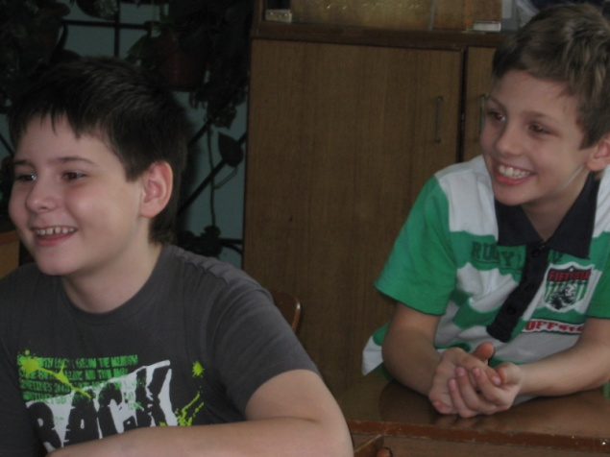 | Мотивация на учебную деятельность | Саморегуляция (Регулятивные УУД)
II  Этап актуализации знаний  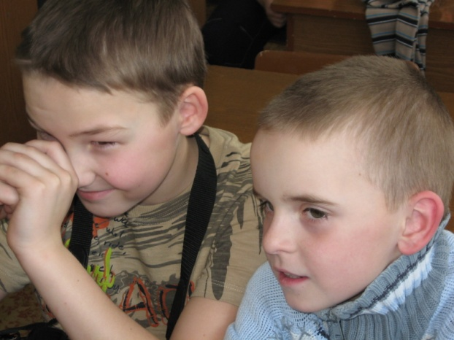 | Обозначение обучающимися своего «знания», высказывание разных точек зрения. | Уметь оформлять свои мысли в устной форме (Познавательные УУД)
III  Этап проблематизации  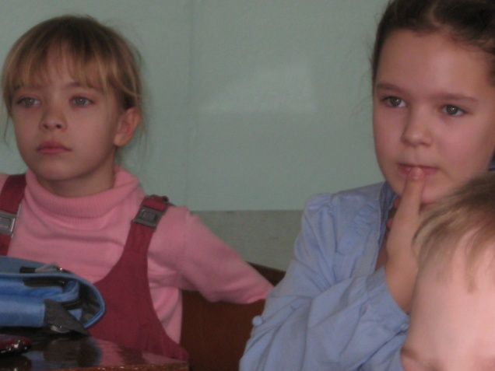 | Обращение к индивидуальному опыту обучающихся  (коллективное обсуждение, дискуссия) | 1. Уметь анализировать, определять сходство и различия (Познавательные УУД)
IV  Этап целеполагания и планирования  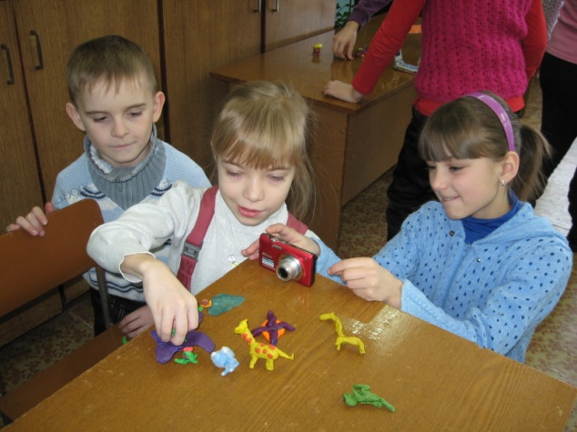 | Формулирование цели и плана предстоящей деятельности в группах | 1. Умение формулировать цель предстоящей деятельности (Регулятивные УУД)  2. Умение определять последовательность промежуточных целей с учетом конечного результата (Регулятивные УУД)  3. Умение составлять план и последовательность действий (Регулятивные УУД)
V Физминутка | Релаксация
VI  Этап моделирования и конструирования, самостоятельной творческой деятельности обучающихся.  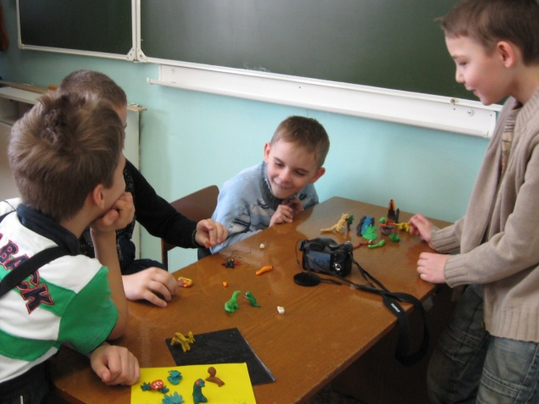  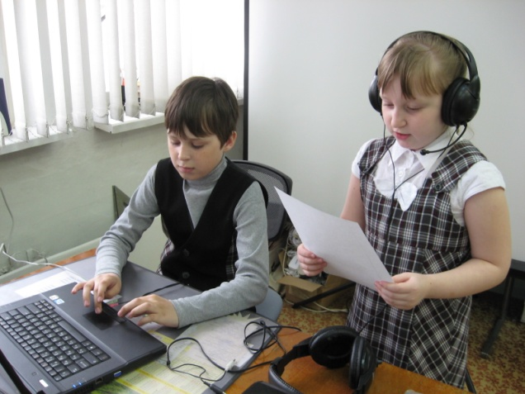 | Создание героев мультфильма, фотосессия, озвучивание. | 1. Умение взаимодействовать с другими людьми при выполнении совместной работы (Коммуникативные УУД)  2.Умение осуществлять выбор наиболее эффективных способов решения задачи в зависимости от конкретных условий. (Познавательные УУД)
VII  Этап рефлексии  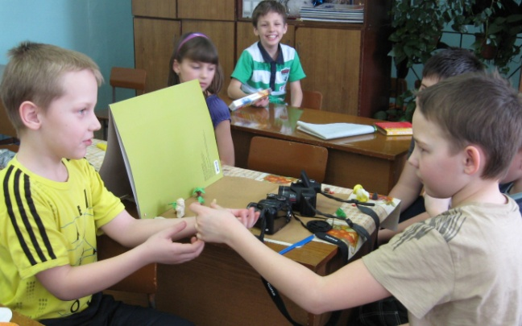 | Самостоятельность обучающихся в оценивании качества своей работы | 1. Умение осуществить контроль способа действия и его результата с заданным эталоном с целью обнаружения отклонений и отличий от эталона (Регулятивные УУД)  2. Умение внести необходимые изменения в случае расхождения эталона и его продукта (Личностные УУД)  3. Способность к самооценке (Регулятивные УУД)

Методический конструктор моей внеурочной деятельности
Воспитательные результаты | Приобретение школьником социальных знаний  (1 уровень) | Формирование ценностного отношения к социальной реальности  (2 уровень) | Получение опыта самостоятельного общественного действия  (3 уровень)
Формы внеурочной деятельности | Занятия в «Театральной мастерской»:  - 1 модуль «Театр».  - 2 модуль «Кинопроизводство».  - 3 модуль «Мультстудия».  - 4 модуль «Организация досуга».
Спектакли в классе, школе, участие в школьных, городских конкурсах:
1. Городской литературный конкурс «Я расту» 2011г. -1 место в городе
2. Творческий городской конкурс «Театрализация произведений автора» 2011г. - 2 место в городе
3. Республиканский семинар: Спектакль «Золотое яичко» - 2012г.
4. Киносказка «Коза и пятеро козлят на Новогодний лад» - 2012 г.
5. Городской конкурс детского творчества «Нынче Муха-цокотуха – именинница», в номинации «Тайны произведений» 2012г. - 1 место в городе
6. Победа в общешкольном проекте «Содружество» с видеороликом «Мы – вместе» 2013г. - 1 место в Лицее
Творческие акции и проекты школьников в окружающем школу социуме:
1. Организация подвижных перемен в Лицее для уч-ся нач. классов
2. Игра по станциям «Весёлая карусель» для 1 классов
3. Работа агитбригады в Лицее для нач. классов
4. Работа экскурсоводов в школьном музее
5. Участие в социальном проекте «Содружество»
Конечно, работа еще не завершена, но остановимся и посмотрим, какие промежуточные результаты она дает. Мною предпринята попытка отслеживания некоторых результатов внеурочной деятельности на кружке «Театральная мастерская»:
— формируются организационные навыки,
— сформировано умение находить нужную информацию,
— сформирована самостоятельность,
— формируется потребность в помощи товарищам,
— наблюдается творческий подъем у детей, не проявляющих себя в урочной системе.
На своих занятиях я с удовольствием наблюдаю, как каждый ученик испытывает череду эмоций:
- Сначала удивление: «Неужели этому можно научиться?»
- Потом восхищение: «Как здорово сделано!»
- И, наконец, восторг: «И я так могу!

Список литературы:
Аникеева Н.П. Воспитание игрой. – М. 1987
Григорьев Д.В. Степанов П. В. Внеурочная деятельность школьников. - М.2010 г.
Генералова И.А. Театр (Методические рекомендации для учителя). – М., 2005.
Гиппиус С.В. Гимнастика чувств. – М. 1967.
Запорожец Т.И. Логика сценической речи. – М. 1974.
Макарова Л.П. Театрализованные праздники для детей. – Воронеж. 2003.
Михайлова А.Я. Театр в эстетическом воспитании младших школьников. – М. 1875.
Казанский О.А. Игры в самих себя. – М. 1995.
Дж.Родари. Грамматика фантазии. – М. 1978
Чурилова Э.Г. Методика и организация театрализованной деятельности дошкольников и младших школьников. – М. 2003.

